|  |  |
| --- | --- |
|  | Escuela Particular N° 456  “Jardín Lo Prado”  Las Siemprevivas 1081, Lo Prado  Fono: 2 2 6737878  Profesor Alejandro Ibarra |

**GUIA PEDAGÓGICA N° 16**

**PLAN DE APRENDIZAJE REMOTO**

|  |  |  |  |
| --- | --- | --- | --- |
| **Nombre del estudiante:** |  | | |
| **Profesor(a):** | **Alejandro Ibarra Acevedo** | | |
| **Correo electrónico** | **alejandroibarra.jlp@gmail.com** | | |
| **Curso:** | **OCTAVO BÁSICO** | **Asignatura:** | **Matemática** |
| **Fecha de envío:** | **30 – 10 - 2020** | **Fecha de recepción:** | **30 – 11 - 2020** |

|  |  |
| --- | --- |
| **Unidad N° 4** | **DATOS Y PROBABILIDADES** |
| **Objetivo/s general/es:** | **OA 15 Mostrar que comprenden las medidas de posición, percentiles y cuartiles: Identificando la población que está sobre o bajo el percentil. Representándolas con diagramas, incluyendo el diagrama de cajón, de manera manual y/o con software educativo. Utilizándolas para comparar poblaciones.**  **OA5 Resolver problemas que involucran variaciones porcentuales en contextos diversos, usando representaciones pictóricas y registrando el proceso de manera simbólica; por ejemplo: el interés anual del ahorro.** |
| **Instrucciones** | a) En primer lugar debes desarrollar esta guía en una mesa limpia y ordenada con buena luz.  b) Debes usar lápiz grafito para desarrollar las operaciones matemáticas, de esta forma podrás borrar si cometes errores.  c) Puedes usar tu texto de estudio o tu cuadernillo de ejercicios para ver otros ejercicios similares.  d) Nunca borres los desarrollos de los ejercicios que has escrito en la guía, ya que si lo haces perderás puntaje. |

**Los cuartiles y percentiles; medidas de posición estadística**

**En esta guía veremos en forma más completa como calcularlas y también explicaremos como interpretar los datos ordenados y presentados en cuartiles y percentiles.**

**1) CÁLCULO E INTERPRETACIÓN DE LOS CUARTILES**

En primer lugar, debe estar claro que el segundo cuartil corresponde a algo que ya conoces, esta es la mediana de un grupo de datos. Por lo tanto, prácticamente no es necesario aplicar otras fórmulas, solamente basta con aplicar el procedimiento que ya conoces para obtener la mediana, esta corresponde solamente al dato que ocupa la posición central de un conjunto de datos ordenados.

Entonces, en términos prácticos, solamente habría que aplicar una fórmula para obtener el primer y tercer cuartil.

Hay distintas formas para encontrar o calcular los cuartiles, pero la más simple es:

|  |  |
| --- | --- |
|  | Basicamente es una sola fórmula, pero cuando los datos son impares, en la fórmula se suma un 1 al total de datos. |

**Los cuartiles también se pueden observar o interpretar como porcentajes.**

**\* Observemos el siguiente esquema en donde esto se observa claramente:**



El primer cuartil (Q1) corresponde a la [mediana](https://es.wikipedia.org/wiki/Mediana_(estad%C3%ADstica)) de la primera mitad de valores;

El segundo cuartil (Q2) corresponde a la propia mediana de la serie;

El tercer cuartil (Q3) corresponde a la mediana de la segunda mitad de valores.

**EJERCICIOS**

**1) Los siguientes datos son los puntajes obtenidos en relación con una prueba de admisión a una empresa.**

100 - 121 - 134 - 123 - 142 - 118 - 123 - 142 - 126 - 127 - 131 - 98 - 116

Si para postular a la empresa se debe estar sobre el 50% de los mejores puntajes de todos los que rindieron la prueba, ¿cuál es el puntaje de corte?

Para encontrar este valor debemos ENCONTRAR el segundo quintil (Q2), por lo que ordenamos los datos de forma creciente.

98 - 100 - 116 - 118 - 121 - 123 - 123 - 126 - 127 - 131 - 134 - 142 – 142

* **Luego identificamos el puntaje que divide a los datos en dos partes iguales.**

98 - 100 - 116 - 118 - 121 – 123 – (123) - 126 - 127 - 131 - 134 - 142 – 142

El dato que ocupa la posición central es el valor de Q2, el cual separa el 50 % de los datos de la distribución, por lo tanto para postular a la empresa se debe obtener un puntaje superior a 123 puntos.

Si observas, para responder esta pregunta no se ha ocupado ninguna fórmula, ya que basta con ordenar los datos ya que el segundo cuartil corresponde a la mediana (la mediana ya sabes encontrarla, ya que es contenido de la guía anterior, si tienes dudas repasa las guía 15-B)

**Para aclarar las dudas,** reforzar los conceptos y los procedimientos que se deben usar, les indico el siguiente video de YouTube. Este video no es opcional, deben verlo, ya que las explicaciones por escrito no son suficientes para comprender totalmente estos contenidos.

**“Cuartiles introducción | Qué son y cómo encontrarlos en datos sin agrupar”**

[**https://www.youtube.com/watch?v=suSz9RXFNTs**](https://www.youtube.com/watch?v=suSz9RXFNTs)

**2) Un colegio registró los datos de la masa corporal y la estatura de sus estudiantes. Los resultados se muestran a continuación.**

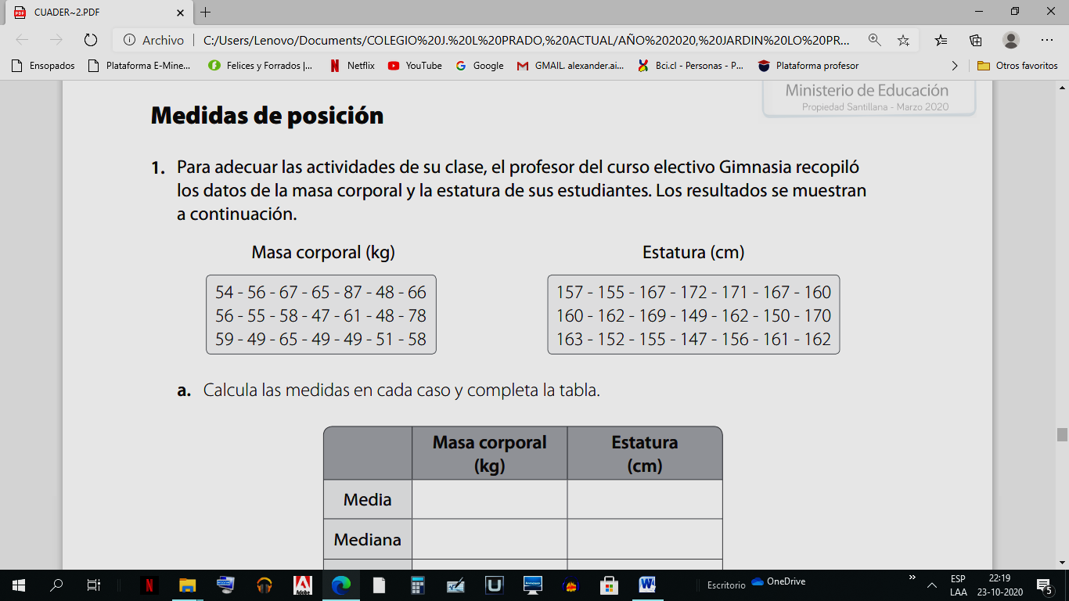

**Encuentra o calcula las medidas en cada caso y completa la siguiente tabla.**

Recuerda que el primer paso es: ORDENAR LOS DATOS DE MEMOR A MAYOR

Puedes usar tu calculadora, sin embargo, varios de los datos de la tabla se pueden completar, casi sin aplicar ninguna fórmula, siempre y cuando estén bien ordenados.



Observación: Para el primer y tercer cuartil, puedes aplicar la fórmula:

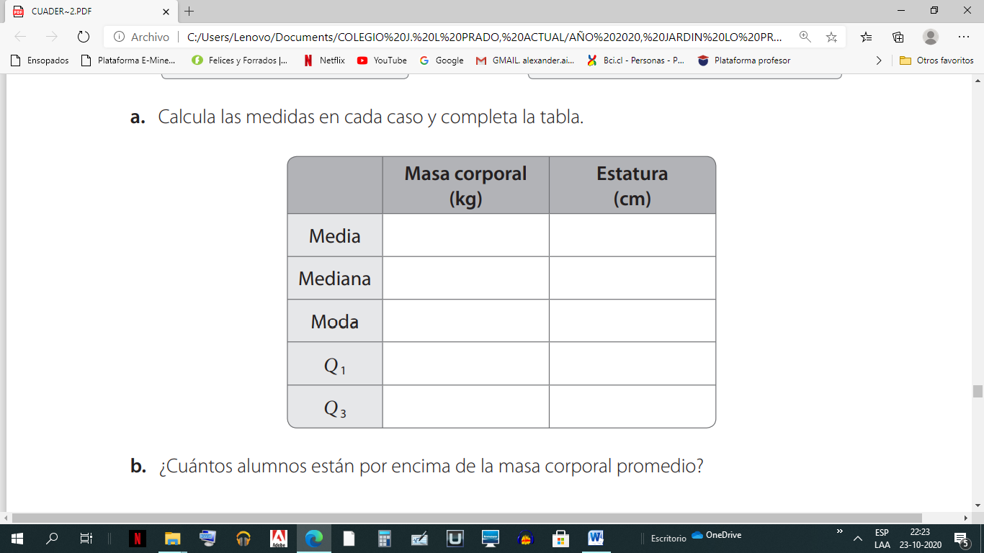

Ayuda para el tercer cuartil de los datos de masa corporal



Entonces debes buscar el dato que está en la posición 16,5 En este caso sería el promedio del dato que está a la izquierda con el que está a la derecha

**3) Se realizó una encuesta sobre la cantidad de horas de uso de internet en un día de la semana. Los resultados en horas son:**

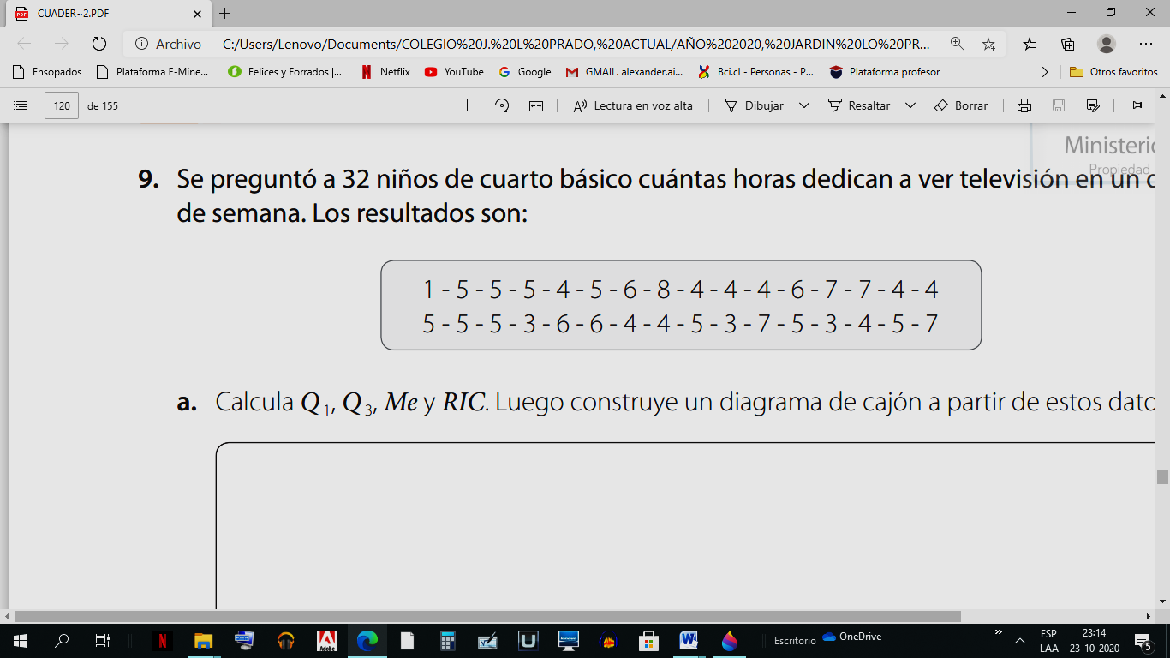

**Ordena los datos y al final, en el paso d, calcula el primer y tercer cuartil**

________________________________________________________________

a. Calcula la media.

________________________________________________________________

b. Calcula la mediana.

________________________________________________________________

c. Calcula la moda.

________________________________________________________________

d. Calcula Q1 y Q3.  
________________________________________________________________

**II. LOS PERCENTILES, MEDIDAS DE POSICIÓN ESTADÍSTICA**

**A continación veremos el calculo de los precentiles:**

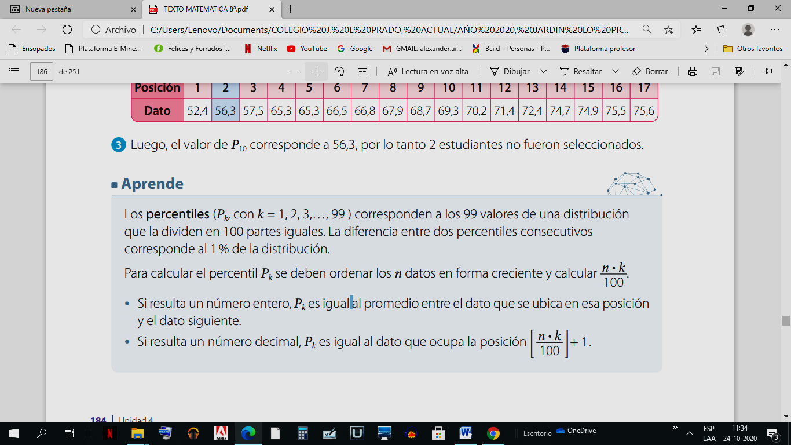

En el caso de los percentiles, se trata de un cálculo más detallado, ya que se puede calcular hasta 99 posiciones. Debido a que las posiciones no son tan evidentes como los cuartiles, en este caso es necesario aplicar la fórmula que se muestra en el recuadro.

**1) Tomemos los datos de la encuesta sobre la cantidad de horas de uso de internet en un día de la semana. Los resultados en horas son:**

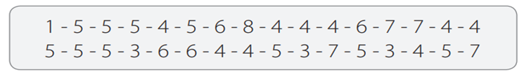

* **Ahora veamos un ejemplo de cálculo de percentiles:**

**Primer paso:** contar los datos y ordenarlos de menor a mayor:

1,3,3,3,4,4,4,4,4,4,4,4,4,5,5,5,5,5,5,5,5,5,5,6,6,6,6,7,7,7,7,8 = (32 datos)



**Segundo paso:** anotar la

fórmula que se debe aplicar

|  |  |
| --- | --- |
| **a) Ahora calculemos el percentil 30** | El cálculo da la posición 9,6 Entones revisamos los datos ordenados y vemos que en esa posición está el dato 4horas. Esto significa que un 30% de los encuestados se conecta entre 1 a 4 horas a internet. |

**b) Ahora calculemos el percentil 90**

|  |  |
| --- | --- |
|  | El cálculo da la posición 28,8 Entones revisamos los datos ordenados y vemos que en esa posición está el dato 7 horas. |

**Responde:** ¿Qué significa que al calcular el percentil 90, nos dé como resultado el valor 7horas entre los datos de esta encuesta?

R.________________________________________________________________

**2) Calcula los percentiles y responde las preguntas en los siguientes ejercicios (debes escribir tu desarrollo)**

|  |  |
| --- | --- |
| **Se registró las edades de las personas de un hogar de ancianos.** | **Los resultados son:** |

**\*Puedes ordenar los datos en una hoja aparte con más espacio.**

|  |  |
| --- | --- |
| **a) Ahora calcula el percentil 15** | ¿Qué significa el resultado que calculaste?  . |

|  |  |
| --- | --- |
| **b) Ahora calcula el percentil 80** | ¿Qué significa el resultado que calculaste?  . |

|  |  |
| --- | --- |
| **c) Ahora calcula el percentil 35** | ¿Qué significa el resultado que calculaste?  . |

|  |  |
| --- | --- |
| **d) Ahora calcula el percentil 95** | ¿Qué significa el resultado que calculaste?  . |

**III. Variaciones porcentuales en contextos diversos**

A continuación reforzaremos este contenido que está directamente relacionado con los PERCENTILES. Para confirmar tus desarrollos puedes usar tu calculadora, ya que lo más importante es cómo interpretas los resultados y cómo respondes las preguntas que surgen de las situaciones problemáticas.

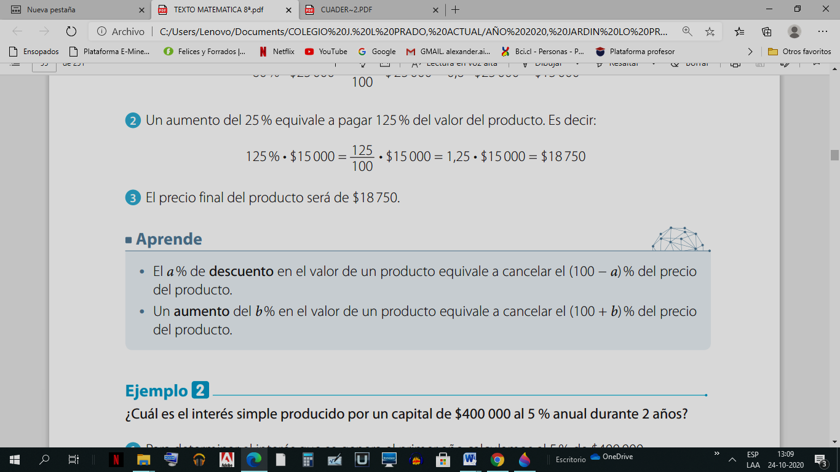

|  |  |
| --- | --- |
| **a) EJEMPLO:**  **¿Cuál es el interés simple producido por un capital de $400. 000 al 5 % anual durante 2 años?** | **Para determinar el interés que se genera el primer año calculamos el 5% de $400. 000** |

**Como el período es de 2 años, multiplicamos el interés generado el primer año por 2, es decir, $20.000 • 2 = $40.000**

**b) EJEMPLO: ¿Cuánto es el impuesto al valor agregado (IVA, recaudado por el Estado) que se paga por un automóvil?**

**Valor de venta de un automóvil con el IVA incluido = $7.500.000**

|  |  |
| --- | --- |
| El IVA equivale al 19% del valor inicial fijado para un producto. Por lo tanto, el precio del automóvil equivale al 119% de su valor inicial. |  |

**El IVA que se paga por el automóvil es, aproximadamente: $1.197. 479**

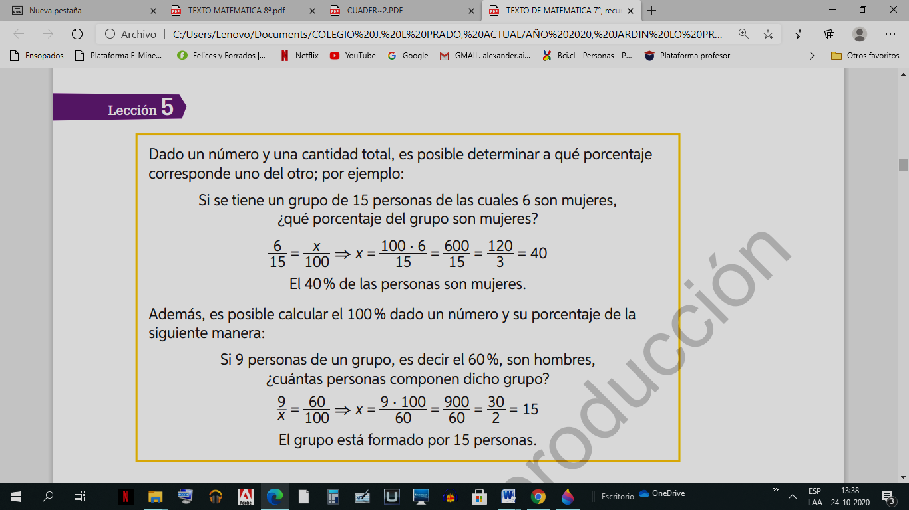

**DESARROLLA LOS SIGUIENTES EJERCICIOS**

**1) Este 2020 se encuestó a los 1200 alumnos de un instituto sobre cuál es su principal fuente para escuchar música. Los resultados se muestran a continuación.**

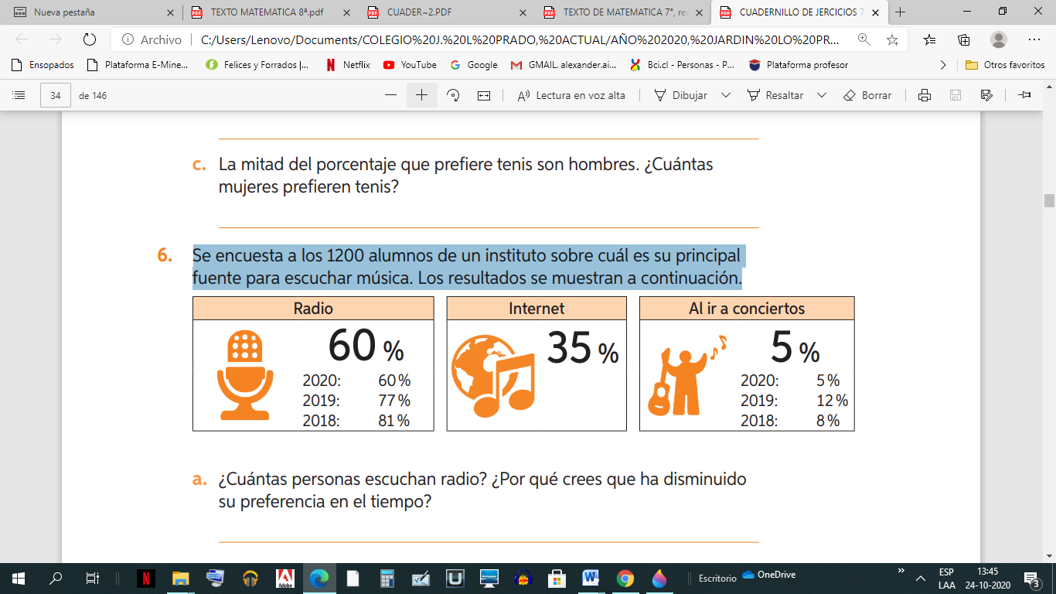

a. ¿Cuántas personas escuchan radio? ¿Por qué crees que ha disminuido su preferencia en el tiempo?

R________________________________________________________________

b. ¿Cuántas personas escuchan música al conectarse a Internet?

R________________________________________________________________

c. ¿Cuántas personas prefieren ir a conciertos?, ¿por qué crees que varía su porcentaje con los años?

R________________________________________________________________

**2) Juan compró un automóvil usado y pagó $2.500.000 Si este automóvil se devalúa un 4,5% anual, ¿Cuánto se devalúa el primer año el precio del automóvil?**

|  |  |
| --- | --- |
| **Escribe tu desarrollo:** | **Escribe tu respuesta:** |

**3) Filomena ahorró $44 000 que le alcanzaban justo para comprarse un par de botas. Si al llegar a la tienda había un descuento del 13%, ¿Cuánto gastó finalmente Filomena en sus botas?**

|  |  |
| --- | --- |
| **Escribe tu desarrollo:** | **Escribe tu respuesta:** |

**4) A principios de un mes, el precio de la gasolina de 95 octanos era de $750 el litro. Si aumentó en un 12% durante el mes ¿Cuál es el precio a fin de mes?**

|  |  |
| --- | --- |
| **Escribe tu desarrollo:** | **Escribe tu respuesta:** |

**5) Un refrigerador vale $160.000 si se paga al contado. Si se paga a crédito tiene un recargo de un 27% de su valor. ¿En qué porcentaje aumenta el precio del refrigerador si se compra al crédito?**

|  |  |
| --- | --- |
| **Escribe tu desarrollo:** | **Escribe tu respuesta:** |

**6)** **Se calcula que el 2013 había 19.000 árboles en la comuna. Si durante los tres años siguientes se planta un 15% de la cantidad inicial que había el 2013 ¿Cuántos árboles habrá finalmente?**

|  |  |
| --- | --- |
| **Escribe tu desarrollo:** | **Escribe tu respuesta:** |

**7)** **Marcelo averiguó en varios bancos la tasa de interés por realizar un depósito a plazo, hasta que se decidió por el banco. El banco le ofreció una tasa de interés de 0,42% por un período de 35 días. Si depositó $250.000, ¿Cuánto dinero retirará después de que se cumpla el plazo?**

|  |  |
| --- | --- |
| **Escribe tu desarrollo:** | **Escribe tu respuesta:** |